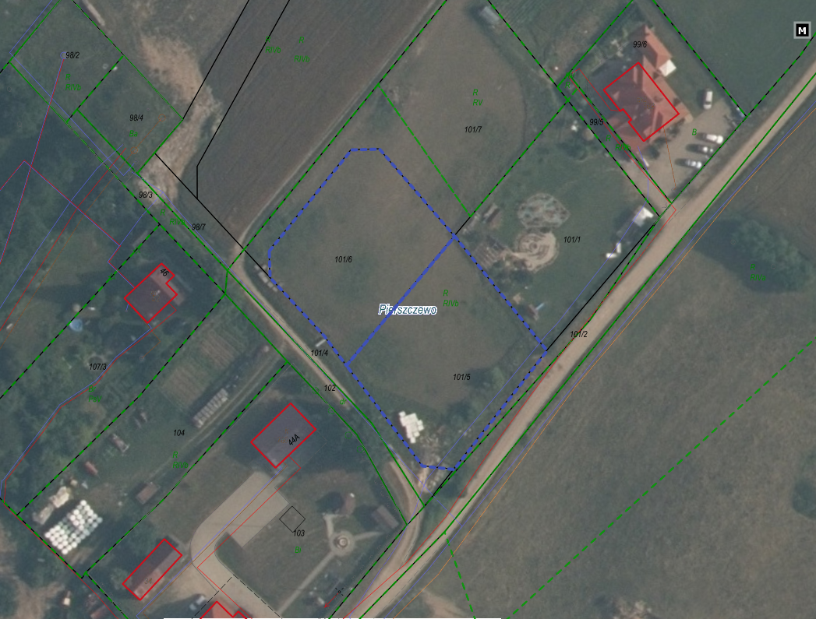

Działki nr: 101/5, 101/6,

obręb Pierszczewo